BÀI TẬP 04: TÍNH TOÁN HỒI QUY TUYẾN TÍNH VÀ LOGISTIC

PHẦN 1: HỒI QUY TUYẾN TÍNH (LINEAR REGRESSION)

1.1. Tổng quan lý thuyết (General Understanding)
Hồi quy tuyến tính là một mô hình dự báo trong đó dữ liệu huấn luyện được sử dụng để xây dựng một mô hình tuyến tính nhằm đưa ra dự đoán trên dữ liệu chấm điểm (scoring data). Mối quan hệ giữa biến mục tiêu (biến phụ thuộc - dependent variable) và các thuộc tính (biến độc lập - independent variable) được giả định là tuyến tính.
Mô hình toán học: Khi có nhiều biến độc lập, mô hình tuyến tính được biểu diễn như sau:
$$y=m_{1}x_{1}+m_{2}x_{2}+…+m_{n}x_{n}+b$$
Trong đó:
$y$: Biến phụ thuộc (kết quả cần dự báo).
$n$: Số lượng biến độc lập.
$x_{i}$: Biến độc lập thứ $i$
$m_{i}$: Hệ số (coefficient) tương ứng với biến $x_{i}$ .
$b$: Hệ số chặn (y-intercept).
Để tìm ra các giá trị $m_{i}$ và $b$ tối ưu, phương pháp Bình phương tối thiểu (Least Square Method) được sử dụng. Mục tiêu là giảm thiểu tổng bình phương của các sai số (errors) giữa giá trị dự đoán và giá trị thực tế.
Công thức sai số:

$$E=\sum_{i=1}^{n}{{\left(y_{i}-\left(mx_{i}+b\right)\right)}^{2}}$$

1.2. Thực hiện và Kết quả trên Excel

1.2.2 Bài tập 1: Hồi quy tuyến tính đơn (Simple Linear Regression)
Mô tả: Dự báo doanh số bán kem dựa trên nhiệt độ (File: Chapter2_a).
a. Kết quả mô hình:
Sử dụng các hàm tính toán của Excel để xác định phương trình hồi quy cụ thể cho bài toán.
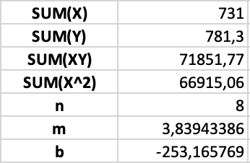
Phương trình hồi quy tìm được là:
$$y = 3.8394x - 253.17$$

b. Dự báo:
Sử dụng phương trình trên để dự báo giá trị $y$ cho các giá trị $x$ mới.

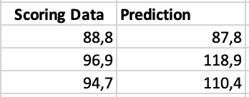

PHẦN 2: HỒI QUY LOGISTIC (LOGISTIC REGRESSION)

2.1. Tổng quan lý thuyết (General Understanding)
Hồi quy Logistic là một trường hợp đặc biệt của hồi quy tuyến tính khi kết quả dự đoán là biến phân loại (categorical). Trong bài tập này đã thực hiện Hồi quy Logistic Nhị thức (Binomial Logistic Regression), nơi kết quả đầu ra chỉ có hai trạng thái (0 hoặc 1).
Cơ chế hoạt động:
Thay vì dự đoán trực tiếp giá trị $y$, hồi quy logistic ước tính xác suất xảy ra sự kiện $\left(P\left(1\right)\right).$ Mô hình sử dụng hàm Logistic (hoặc hàm Sigmoid) để đảm bảo giá trị dự đoán luôn nằm trong khoảng [0, 1].
Công thức hàm Sigmoid:
$$P\left(1\right)=\frac{1}{1+e^{-z}}$$
Trong đó $z$ là hàm tuyến tính của các biến đầu vào:
$$z=m_{1}x_{1}+m_{2}x_{2}+…+m_{n}x_{n}+b$$
Phương pháp tối ưu hóa:
Khác với hồi quy tuyến tính dùng bình phương tối thiểu, hồi quy logistic tìm các tham số $\left(m_{i},b\right)$ bằng cách tối đa hóa hàm hợp lý (Likelihood) hoặc tối thiểu hóa hàm Log Loss.
- Likelihood: Là xác suất để một mẫu dữ liệu khớp với kết quả thực tế của nó. Nếu kết quả thực là 1, likelihood là $P\left(1\right)$; nếu thực tế là 0, likelihood là $1-P\left(1\right)$.
- Log Loss: Là giá trị phủ định log của likelihood( $-log\left(Likelihood\right)$).

2.2. Thực hiện và Kết quả trên Excel
Sử dụng công cụ Solver trong Excel để tối ưu hóa các hệ số nhằm cực đại hóa tổng Log-Likelihood (hoặc cực tiểu hóa tổng Log Loss).

a. Thiết lập bài toán:
- Các biến đầu vào $\left(x\right)$: Gene1, Gene2, Gene3, Gene4, Gene5
- Biến mục tiêu $(y$): 5-year survival (0 hoặc 1)
- Công thức tính $P\left(1\right)$ trong Excel: =1/(1+EXP(-(m1*x1 + ... + b)))

b. Quá trình tối ưu hóa với Solver:
Sử dụng Solver để thay đổi các ô chứa tham số ($m_{1},m_{2}…,b$) sao cho ô mục tiêu (Tổng Log-Likelihood) đạt giá trị lớn nhất.
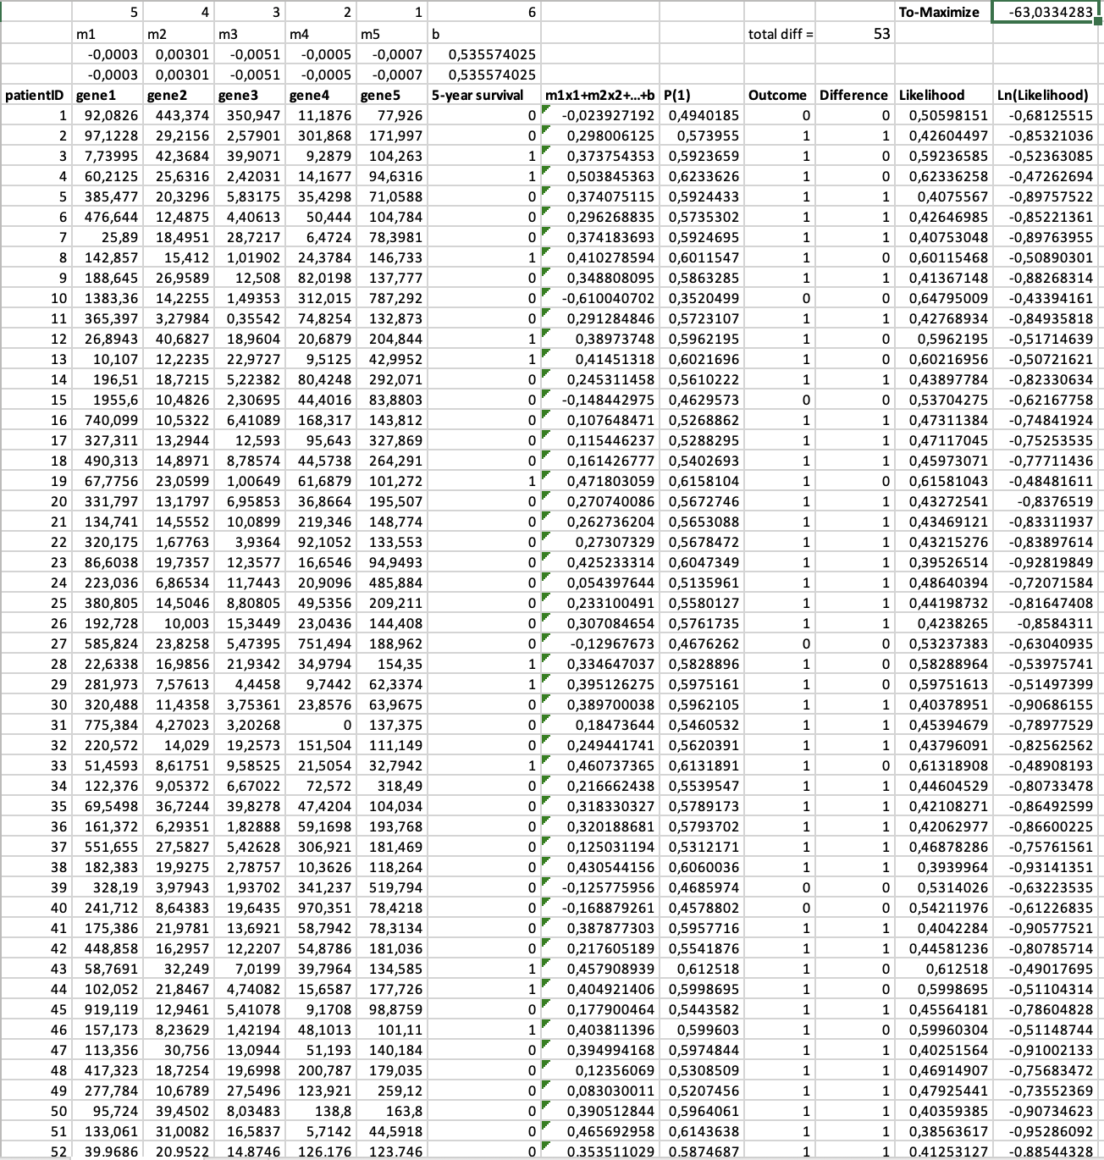

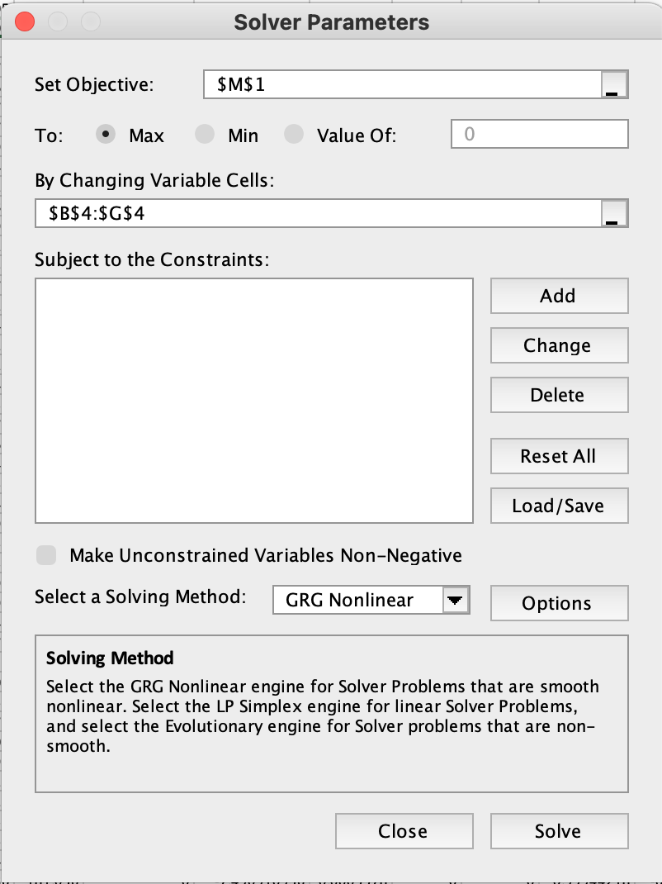

c. Kết quả sau khi chạy Solver:
Sau khi Solver hội tụ, ta thu được bộ tham số tối ưu giúp phân loại chính xác nhất dữ liệu huấn luyện.
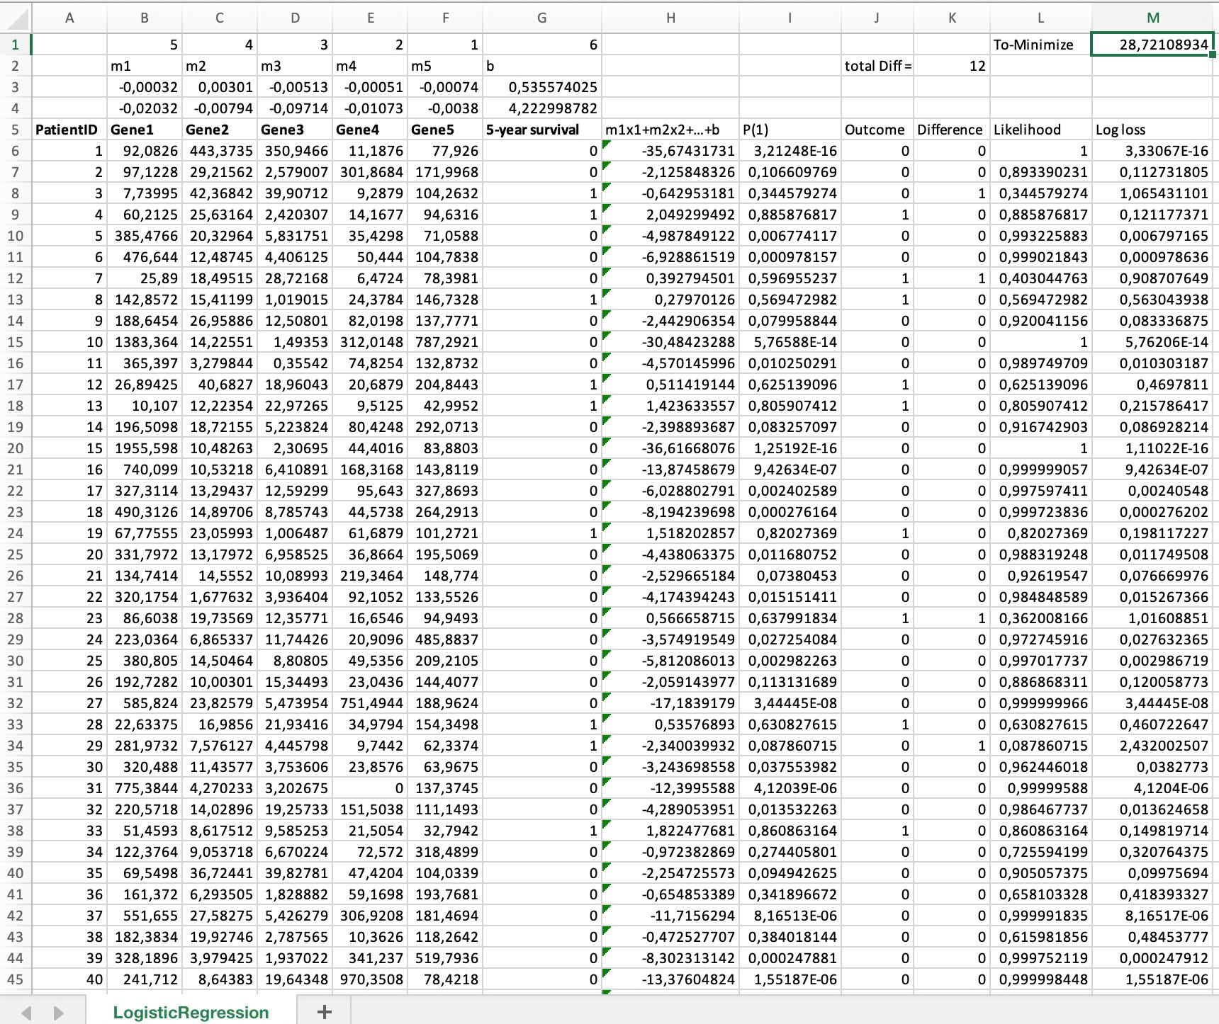
Bộ tham số tìm được:
- $m_{1}$ = -0,0203197011686302
- $m_{2}$ = -0,00793924162190258
- $m_{3}$ = -0,097137358474938
- $m_{4}$ = -0,0107309794088858
- $m_{5}$ = -0,00379966064941144
- $b$ = 4,22299878186586
• Đánh giá: Tổng số mẫu bị phân loại sai (Total Diff) là: 12 trên tổng số 87 mẫu.

KẾT LUẬN
Bài tập đã cho thấy rõ sự khác biệt giữa hai mô hình:
- Hồi quy tuyến tính: Dùng phương pháp Bình phương tối thiểu để tìm đường xu hướng khớp nhất với dữ liệu liên tục.
- Hồi quy Logistic: Dùng phương pháp Maximum Likelihood (thông qua Solver) để tìm đường cong phân tách tốt nhất cho dữ liệu phân loại nhị phân.

